

**生活訓練 つむぐとは**

**利用者が自立した生活を営むため、**

**また人生に目標を持っていきいきと暮らすために、**

**家事をはじめ生活に必要な健康管理、**

**体力づくり、コミュニケーション、**

**地域での暮らし方、余暇の過ごし方など**

**それぞれが必要な力を得ることができる場所です。**

**提供するサービスについて**

★自立訓練（生活訓練）・定員10名（利用期間原則2年間）

障がい者の方で、訓練給付を受給できる方が対象です。

ひとりひとりに合わせて、笑顔で過ごせる毎日をめざして

精神保健福祉士がプログラムを一緒に組み立てます。

「食とものづくり」を大切に活動します。**週1回、1時間**から取り組めます。

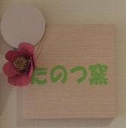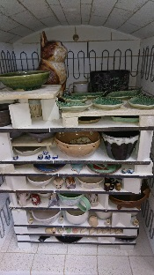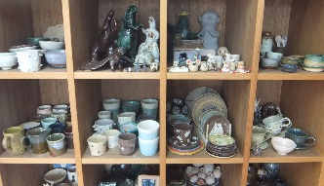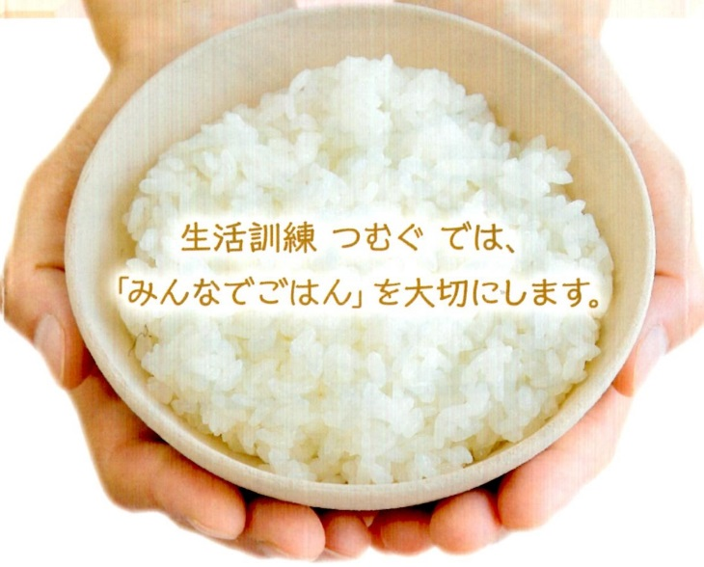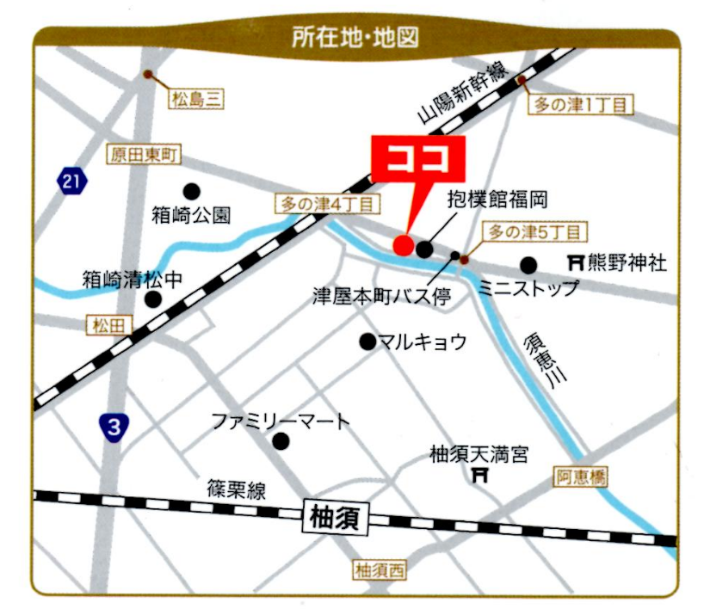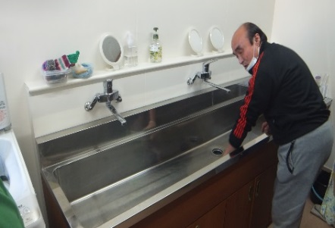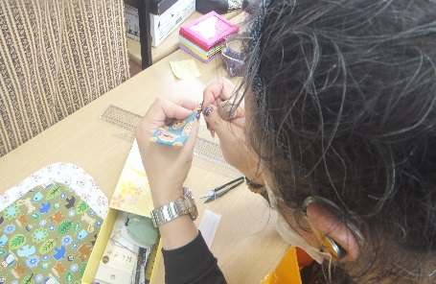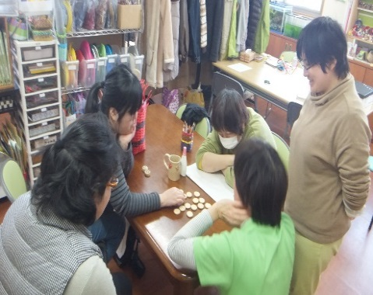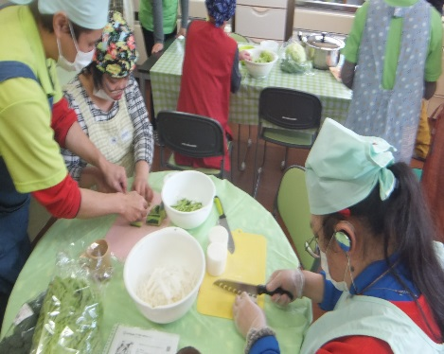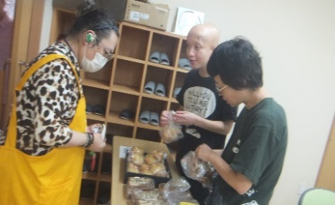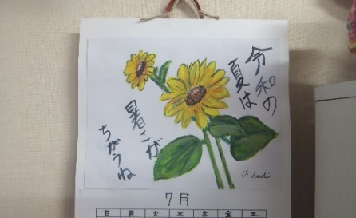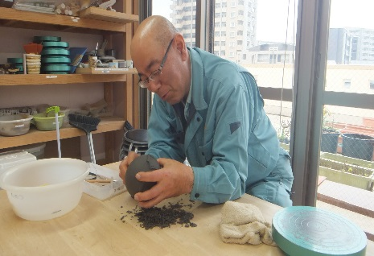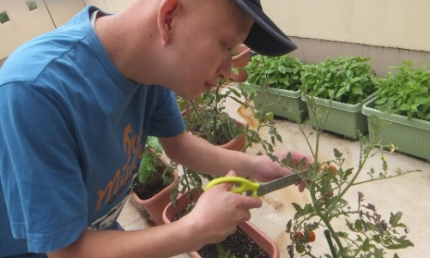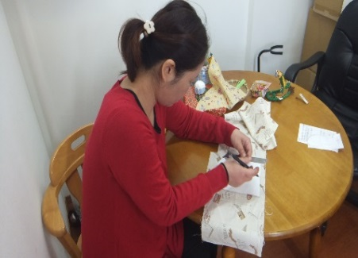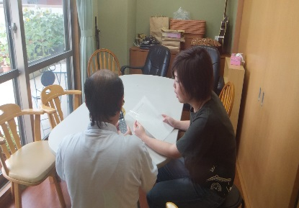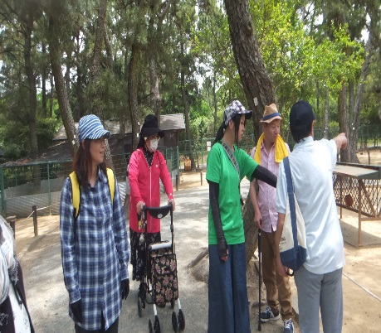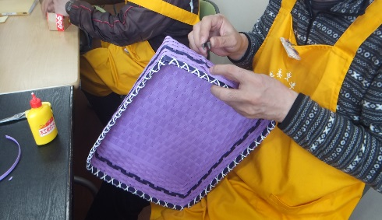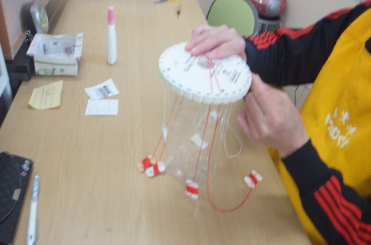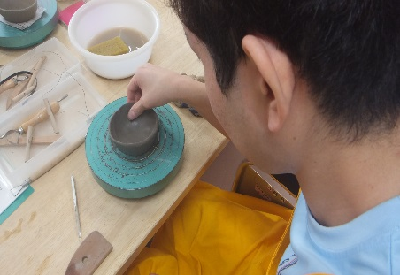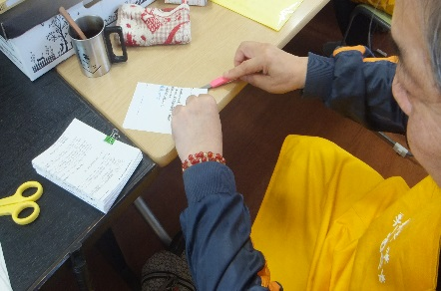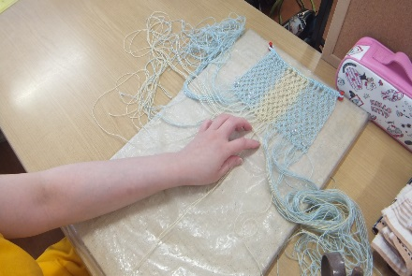

**～日々をともにつむいで地域に一歩ふみだしていこう～**

た

の

つ

窯

障がい福祉サービス事業所

多機能つむぐ

生活訓練・就労継続支援B型

つむぐに来る

自分が食べるご飯のための

うつわをつくる

そのうつわで、仲間と、

仲間の炊いたご飯を食べる

時には、自分が炊いたご飯を

食べてもらう

仲間とすごして、

つぎには誰かのうつわをつくる

ひとりじゃない、仲間とのご飯

いただきます

ごちそうさま

おいしかったね

**総合創作室にはろくろや窯があり、**

**自分で器を作ることができます。**

**その器で自分で炊いたごはんを**

**よそおって食べるなど、一連の**

**流れを行うことで、社会性を**

**養うことができます。**

●利用料金について

利用料金自己負担（受給者証の利用者負担上限月額による）及び

諸経費です。昼食代は450円・食事提供体制加算対象者は150円です。

●利用日数・時間・送迎については個別にご相談下さい。

★就労継続支援B型・定員10名

一般の就労に困難な障がい者の方へ、生産活動その他の活動の機会の

提供、就労に必要な知識及び能力の向上のための必要な訓練、その他

自立した地域生活に必要な相談を含めて支援します。

*「食」と「ものづくり」をテーマに*

*ひとりひとりが持っている*

*伝えたい自分　あふれる想いを*

*一緒につむいでいきます*

*自信と意欲の再獲得をめざします*

**就労継続支援B型 つむぐとは**

**自分らしく地域社会の一員として**

**生きたいと願い、働きたいと希望する人が、**

**スタッフと共に「自分の仕事・役割」を**

**獲得し、共に日々をつむぐ場所です。**

**陶芸、ものづくりを中心に活動します。**

**🕿092-624-7757**

天神大和証券前から西鉄バス74番（吉塚駅前経由）で

約30分津屋本町下車徒歩2分程度

各方面から西鉄バスで流通センター前下車徒歩10分程度

福北ゆたか線JR博多駅から柚須駅下車徒歩10分程度

障がい福祉サービス事業所

多機能つむぐ

生活訓練・就労継続支援B型

**〒813-0034**

**福岡市東区多の津5丁目5-1**

***Since2015.07～***

**Faceｂook・ブログも更新中！！**

**多機能つむぐで検索してください**

**ＱＲコードスキャンしてください**

***食とものづくりを中心にさまざまさな活動を通して、これからもつむぐは***

***自分の日々、仲間との日々を一層丁寧につむいでいきます***

***叶えたい夢がある　伝えたい想いがある　聞かせてほしいあなたの気持ち***

***生活・就労相談***

***絵画***

***陶芸***

***ものづくり***

***施設外活動***

***ボアンティア***

***調理実習***

***生活スキル***

***(掃除・洗濯・金銭管理)***

***販売練習***

***生活訓練***

***園芸***

***就労継続支援Ｂ型***

***陶芸***

***クラフト***

***裁縫***

***組みひも***

***軽作業***

***マクラメ***

***余暇活動***